 | Мартин Митровски
ЛИЧНИ ИНФОРМАЦИИ
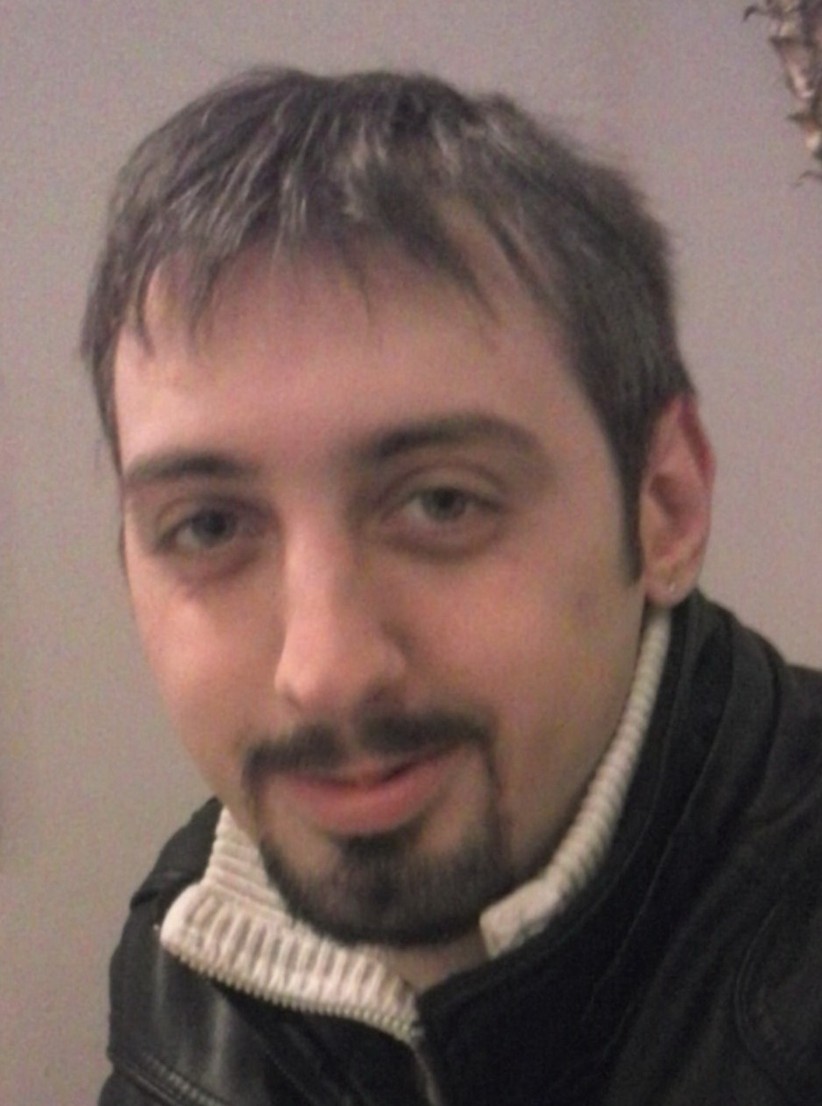 |   Арсениј Јовков 8а, Ѓорче Петров, Скопје (Република Македонија)

+389 2 20 38 312  +389 77 51 71 20

mitrovskimartin@hotmail.com

mitrovskimartin.azurewebsites.net

Skype: martin.mitrovski8
 | Пол Машки | Датум на раѓање 23.03.1989 | Националност Македонец

РАБОТНО ИСКУСТВО

07.07.2014 – 08.11.2014 | Продавач
07.07.2014 – 08.11.2014 | Електроелемент, ул. Перо Наков бр. 25, Скопје
07.07.2014 – 08.11.2014 | - Во оваа компанија извршувајќи ја работната позиција Продавач стекнав големо искуство во малопродажбата, каде што преку разговори и директна услуга со коминтентите доаѓавме до позитивни резултати т.е. успешна продажба и исто така имав можност да стекнам поголеми познавања од маркетинг услугата и неговата примена.
07.07.2014 – 08.11.2014 | Бизнис или сектор Електротехнички

01.10.2012 – 31.12.2013 | Кабел монтер
01.10.2012 – 31.12.2013 | Fornet Computers, бул. Кузман Јосифовски Питу бр.2, Скопје
01.10.2012 – 31.12.2013 | - Во Fornet Computers работев како кабел монтер на проект „PSTN to IMS migration“, даден од страна на T – Home, исто така поставување на Max TV и одржување на BB Пречки. Преку овој проект успеав да стекнам знаења од областа на телекомуникациите и воедно да ја усовршам комуникацијата вработен – клиент и преговарачките вештини.
01.10.2012 – 31.12.2013 | Бизнис или сектор Електротехнички

19.01.2011 – 24.03.2011 11.04.2014 – 25.05.2014 | Работник во производство
19.01.2011 – 24.03.2011 11.04.2014 – 25.05.2014 | Neohem Plast, ул.1600 бр. 38, Скопје
19.01.2011 – 24.03.2011 11.04.2014 – 25.05.2014 | - Во оваа компанија стекнав знаења од областа на производството на пластични шишиња и капачиња од различна амбалажа и исто така и знаења околу одржувањето и принципот на работа на машините за производрство на пластична амбалажа.
19.01.2011 – 24.03.2011 11.04.2014 – 25.05.2014 | Бизнис или сектор Пластичарска индустрија

20.04.2005 – 01.07.2010 05.05.2011 – 12.07.2012 | Монтажер и асистент светло мајстор
20.04.2005 – 01.07.2010 05.05.2011 – 12.07.2012 | DVD PET, ул. Андон Дуков бр.5, Скопје
20.04.2005 – 01.07.2010 05.05.2011 – 12.07.2012 | - Во текот на 5 години како хонорарен работник бев на позиција монтажер и асистент светло мајстор за концертно осветлување, каде се среќавав со посериозни проблеми од оваа област, со што ги доусовршував веќе стекнатите знаења. Некои од поистакнатите проекти кои сум ги работел се: концертите на Pet Shop Boys, Duran Duran, 50 Cent ( во Косово ), Здравко Чолиќ, Bijelo Dugme, Цеца, квиз емисиите "Милионер", "Тркало на среќата", "Македонски идол" (во соработка со А1 телевизија) и многу други фестивали, митинзи и кетеринг забави.
20.04.2005 – 01.07.2010 05.05.2011 – 12.07.2012 | Бизнис или сектор Електротехнички

30.07.2010 – 24.12.2010 | Монтажер и светло мајстор
30.07.2010 – 24.12.2010 | Studio BT, ул. Дебарца бр. 41, Скопје
30.07.2010 – 24.12.2010 | - Во оваа компанија хонорарно работев на позиција монтажер и светло мајстор за концертно осветлување. Некои од поистакнатите проекти кои сум ги работел се : фестивалот "Balkan Music Square" и проекти за хотел – казино "Аполонија" – Гевгелија.
30.07.2010 – 24.12.2010 | Бизнис или сектор Електротехнички

01.06.2008 – 01.11.2008 10.10.2010 – 25.11.2010 | Монтажер и светло мајстор
01.06.2008 – 01.11.2008 10.10.2010 – 25.11.2010 | Инфомедија Системи , ул. Васко Карангелевски 27/10, Скопје
01.06.2008 – 01.11.2008 10.10.2010 – 25.11.2010 | - Во оваа компанија хонорарно работев на позиција монтажер и светло мајстор за концертно осветлување. Некои од поистакнатите проекти кои сум ги работел се : Microsoft визија, проекти за европски универзитет, проекти за туристичката агенција "Shor Turist", кетеринг забави, матурски прослави и други.
01.06.2008 – 01.11.2008 10.10.2010 – 25.11.2010 | Бизнис или сектор Електротехнички

01.07.2010 – 16.09.2010 | Монтажер и светло мајстор
01.07.2010 – 16.09.2010 | Baggi Communications, ул. Алберт Ајнштајн бр.4, Скопје
01.07.2010 – 16.09.2010 | - Во оваа компанија хонорарно работев на позиција монтажер и светло мајстор за концертно осветлување. Некои од поистакнатите проекти кои сум ги работел се : концертите на David Morales, Ацо Пејовиќ, Синтезис, кетеринг проекти за туристичката агенција "Orfej", отворање на винарија "Стоби".
01.07.2010 – 16.09.2010 | Бизнис или сектор Електротехнички

08.10.2003 – 29.12.2010 | Монтажер и асистент светло мајстор
08.10.2003 – 29.12.2010 | ЈУ ЦОП Универзална Сала, бул. Партизански одреди бб , Скопје
08.10.2003 – 29.12.2010 | - Во Универзална Сала имам работено како хонорарен работник во текот на 7 години како монтажер и асистент светло мајстор. Преку проектите кои ги имам работено тука стекнав солидни знаења поврзани со секаков вид на монтажа и дизајн на концертно и театарско осветлување. Некои од поистакнатите проекти на кои сум работел се : детскиот фестивал "Златно славејче", детскиот фестивал "Супер ѕвезда" (во соработка со DVD PET), детскиот фестивал "Поточиња", концертите на Петар Грашо, Кемал Монтено, Калиопи, Тоше Проески, како и "Златна бубамара на популарноста", "Skopje Jazz Festival", "Off Fest" и многу балетски и драмски претстави.
08.10.2003 – 29.12.2010 | Бизнис или сектор Електротехнички

ОБРАЗОВАНИЕ И ОБУКА

01.09.2004 –10.06.2008 | Електротехничар - електроничар за електроника и телекомуникации
01.09.2004 –10.06.2008 | С.У.Г.С. "Владо Тасевски" – Скопје, Република Македонија
01.09.2004 –10.06.2008 | Општи предмети  - македонски, математика, англиски, физика;  Стручни предмети  - информатика, дигитална електроника, основи на електротехника

ЛИЧНИ ВЕШТИНИ

Мајчин јазик | Македонски
Други јазици | РАЗБИРАЊЕ |  | ЗБОРУВАЊЕ |  | ПИШУВАЊЕ
Други јазици | Слушање | Читање | Вербална интеракција | Вербална продукција
Англиски | С2 | С1 | В2 | В1 | В1
Ниво: A1/A2: Почетник - B1/B2: Независен корисник - C1/C2: Напреден корисник
Заедничка европска референтна рамка за јазици

Комуникациски вештини | - добри комуникациски и преговарачки вештини стекнати низ работата како продавач и монтер

Компјутерски вештини | - Acid-Високо познавање  - AutoCAD-Високо познавање  - Corel Draw -Средно познавање  - Cubase -Средно познавање  - Daslight ( X Control )-Високо познавање  - GrandMA-Средно познавање  - Martin Light Jockey, M1-Средно познавање  - MATLAB -Средно познавање  - Microsoft Office applications ( Word, Excel, Power Point, Visio … )-Високо познавање  - Nero ( Nero Tools )-Високо познавање  - Solid Works-Високо познавање  - Xilisoft ( аудио и видео конвертори )-Високо познавање

Возачка дозвола | - B – категорија

РЕФЕРЕНЦИ

- Сузана Цветановска  Раководител на маркет во Електроелемент  +389 78 42 55 67 | - Саша Огњановски  Директор на Fornet Computers  +389 75 39 90 07
- Здравко Кочишки  Директор на DVD PET  +389 70 24 44 36 | - Благоја Трпковски  Директор на Studio BT  +389 70 21 73 51

